
Instruções:
1- Escreva seu nome de forma LEGÍVEL na folha do cartão de respostas.

2- Analise sua resposta. Ela faz sentido? Isso poderá ajudá-lo a encontrar erros.

3- A não ser que seja instruído de forma diferente, assinale apenas uma das alterna- tivas de cada questão.

4- A prova consiste em 15 questões objetivas de múltipla escolha.

5- Marque as respostas das questões no CARTÃO RESPOSTA preenchendo integral- mente o círculo (com caneta) referente a sua resposta.

6- A prova deverá ser feita em até 2 horas, portanto seja objetivo nas suas respostas.

7- É permitido o uso de calculadora científica simples, sem conectividade e sem gráficos.

8- Não é permitido portar celular (mesmo que desligado) durante a prova. O(A) estudante flagrado(a) com o aparelho terá a prova recolhida e ficará com nota zero neste exame.

----------------------------------------------------------------------------------------------------------------------------------------------

Formulário - Física 2
- Constantes: a não ser que seja instruído de forma diferente, use
; ; 
- Fórmulas matemáticas
;
;
- Fórmulas e leis físicas
; ; ;

;

;

;

;

1ª questão - Para um próton que se move na mesma direção e em sentido contrário a um campo elétrico espacialmente uniforme, podemos afirmar que
A) sua energia potencial aumenta e o potencial elétrico diminui
B) sua energia potencial diminui e o potencial elétrico aumenta
C) sua energia potencial aumenta e o potencial elétrico aumenta
D) sua energia potencial diminui e o potencial elétrico diminui
E) tanto sua energia potencial como o potencial elétrico se mantém constantes

2ª questão - Uma partícula com carga q = +1,0 mC e massa m = 2,0 x 10⁻⁶ Kg é liberada a partir do repouso no ponto A e acelerada por um campo elétrico em uma trajetória retilínea ao longo do eixo 's'. Ao passar pelo ponto B, a velocidade da partícula é v = 100 m/s. O gráfico abaixo mostra a componente do campo elétrico ao longo da trajetória. Sabendo que a área hachurada indicada na figura vale 4 Volts e que E_{s} no ponto B vale 2,0 V/m, qual o deslocamento da partícula ∆s = s_{B}-s_{A}:

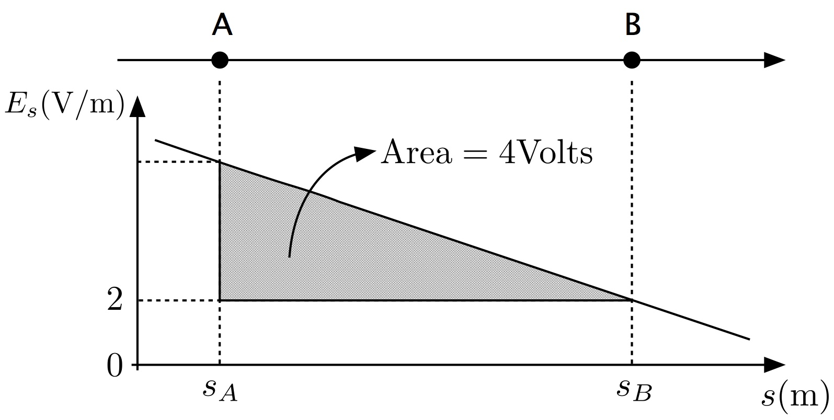
A) ∆s=0,1m
B) ∆s=0,5m
C) ∆s=1,0m
D) ∆s= 3,0m
E) ∆s=4,5m

3ª questão - Quatro cargas são mantidas fixas nos vértices de um quadrado, como mostrado na figura abaixo. Qual dos 5 vetores abaixo descreve mais precisamente a força resultante na carga -Q (a carga no canto superior esquerdo) devido à presença das outras 3 cargas?
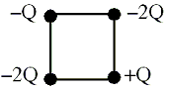

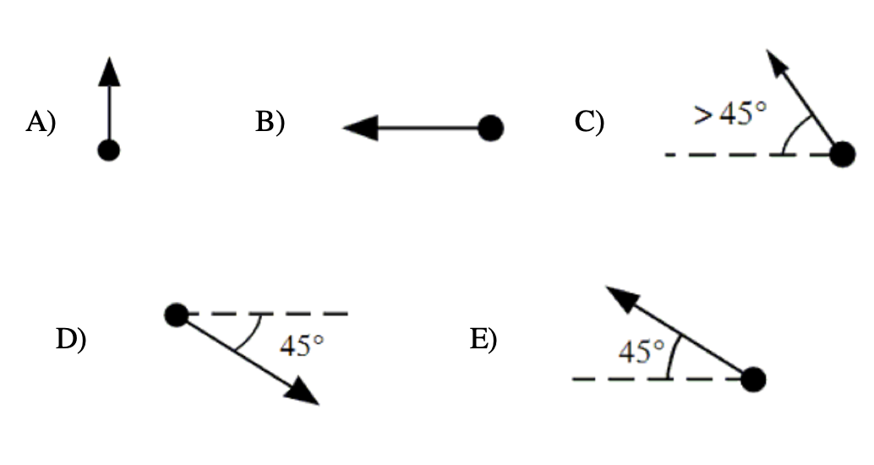

4ª questão - Considere um dipolo elétrico com momento de dipolo elétrico de magnitude 'p' paralelo a um campo elétrico externo de intensidade 'E'. Qual é o trabalho realizado pelo campo elétrico quando o dipolo gira de 180º a partir dessa configuração?
A) +2pE
B) +pE
C) 0
D) -pE
E) -2pE

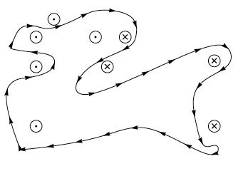
5ª questão - Na figura temos o contorno (orientado) C e correntes idênticas I entrando e saindo da página. A integral de linha do campo magnético no circuito amperiano C vale:

A) 0
B) -5Iμ₀
C) +Iμ₀
D) -Iμ₀
E) +5Iμ₀

6ª questão - Uma carga puntiforme q é colocada dentro de uma casca esférica condutora, como ilustrado na figura. A carga líquida contida na casca esférica é q'. Os círculos tracejados da figura indicam duas superfícies Gaussianas através das quais os fluxos de campo elétrico valem 𝚽₁= 1,13 x 10⁵ (N m²/C) e 𝚽₂= - 𝚽₁. O valor das cargas q e q' é:
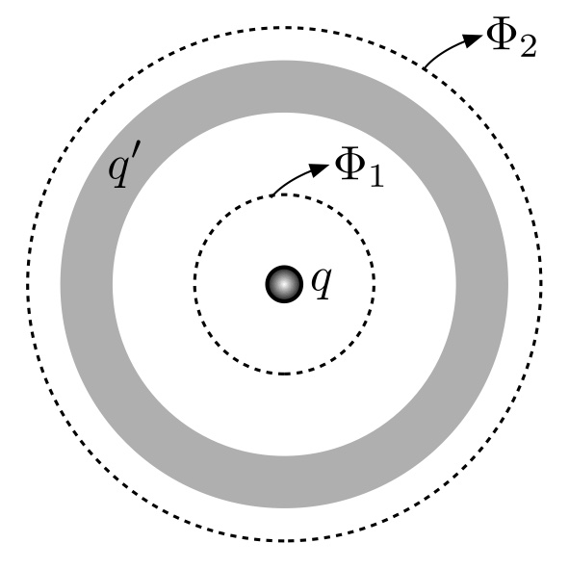
A) q= 1 µC e q'=-2 µC
B) q= 1 µC e q'=-1 µC
C) q= 10 µC e q'=-10 µC
D) q= 10 µC e q'=-20 µC
E) q= 10 µC e q'=20 µC

7ª questão - Na circuito representado na figura abaixo, ɛ= 10 V, C₁= C₂ = C₃ = 90 μF. Qual é o valor da carga armazenada no capacitor C₂?
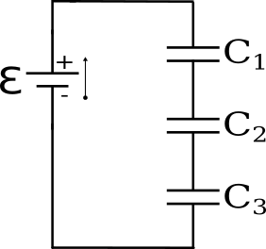
A) 300 μC
B) 450 μC
C) 600 μC
D) 750 μC
E) 900 μC

8ª questão - Três cubos de cobre transportam a mesma corrente I. Os cubos possuem lados L₃ > L₂ > L₁. A respeito da resistência elétrica em cada cubo, podemos afirmar que:
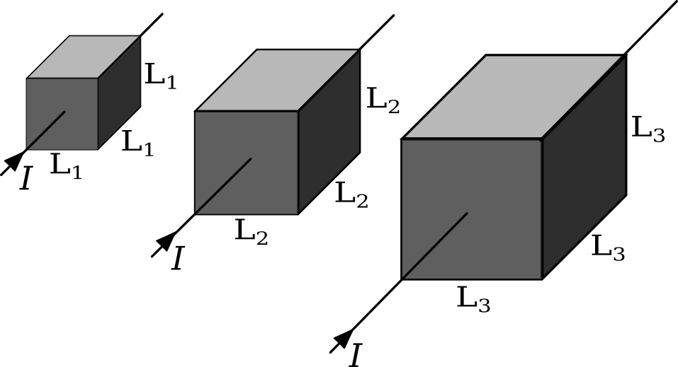
A) R₁ > R₂ > R₃
B) R₁ < R₂ < R₃
C) R₁ > R₂ = R₃
D) R₁ = R₂ > R₃
E) R₁ = R₂ = R₃

9ª questão - A figura mostra uma região com campo magnético uniforme e constante, perpendicular à folha de papel e saindo da mesma, onde foi colocado um trilho condutor de resistência nula, formado por um trecho semi-circular e o segmento retilíneo OQ. O segmento OP representa uma haste condutora de resistência R que pode girar livremente em torno do ponto O, fazendo contato elétrico com o trilho através dos pontos O e P. Ao fazer a haste móvel girar com velocidade angular constante ⍵, no sentido anti-horário, o que se pode dizer sobre a corrente elétrica que circula no circuito OQP?
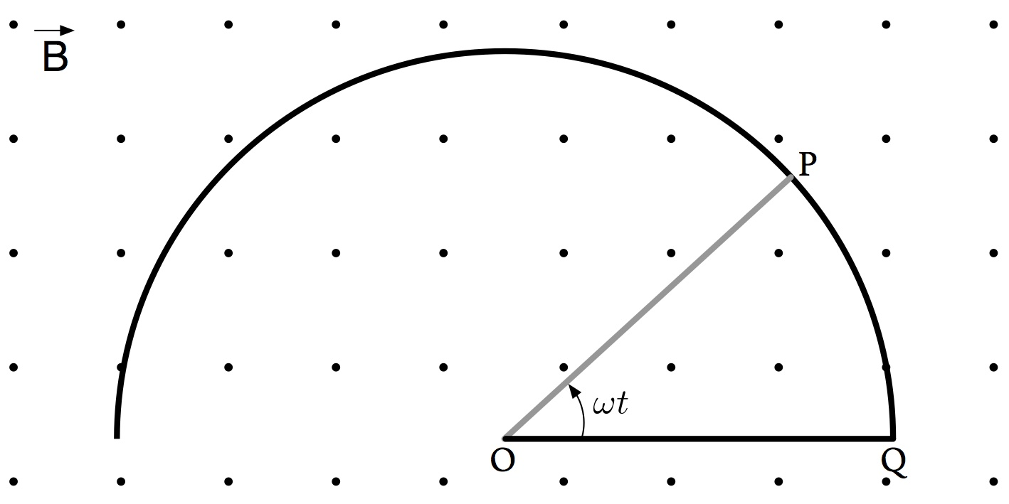

A) Uma corrente elétrica constante circula no sentido horário
B) Uma corrente elétrica constante circula no sentido anti-horário
C) Uma corrente elétrica que aumenta no tempo circula no sentido horário
D) Uma corrente elétrica que aumenta no tempo circula no sentido anti-horário
E) Não circula corrente elétrica no circuito nessa situação

10ª questão - Em um circuito LC, a carga máxima no capacitor é Q e a energia total armazenada no circuito é U. Quando a carga no capacitor é Q/2, a energia no indutor é:
A) U/2
B) U/4
C) 4U/3
D) 3U/2
E) 3U/4

11ª questão - Quatro circuitos têm a forma mostrada no diagrama. O capacitor está inicialmente descarregado e a chave S é aberta. O valores de fem ε, resistência R e capacitância C para cada um dos circuitos são:
Circuito 1: ε = 18 V, R = 3Ω , C = 1 F
Circuito 2: ε = 18 V, R = 6 Ω , C = 9 F
Circuito 3: ε = 12 V, R = 1 Ω , C = 7 F
Circuito 4: ε = 10 V, R = 5 Ω, C = 7 F
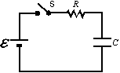
Classifique os circuitos de acordo com a corrente logo após a chave S ser fechada, do menor para o maior.
A) 1, 2, 3, 4
B) 4, 3, 2, 1
C) 4, 2, 3, 1
D) 4, 2, 1, 3
E) 3, 1, 2, 4

12ª questão - O que acontece ao aproximar um bastão carregado de pedaços de papel minúsculos deixados sobre uma mesa de madeira durante muito tempo.
A) Os pedaços de papel serão atraídos somente se o bastão estiver carregado com carga positiva.
B) Os pedaços de papel serão atraídos somente se o bastão estiver carregado com carga negativa.
C) Os pedaços de papel serão atraídos independente da carga do bastão devido ao efeito de polarização.
D) Os pedaços de papel não serão atraídos pelo bastão pois não possuem carga líquida.
E) Os pedaços de papel serão repelidos independente da carga do bastão devido ao efeito de polarização.

13ª questão - Um bloco sólido de metal em equilíbrio eletrostático é colocado em um campo magnético uniforme. Sobre o campo elétrico no interior do bloco podemos afirmar:
A) O campo interno aponta na direção oposta ao campo externo.
B) O campo interno aponta em uma direção perpendicular ao campo externo.
C) O campo interno aponta em uma direção paralela ao campo externo.
D) Não há campo elétrico no interior do bloco.
E) Não há informações suficientes para fazer uma afirmação sobre o campo elétrico no interior do bloco.

14ª questão - Uma bobina de 160 voltas e área de 0,20 m² é colocada com seu eixo paralelo a um campo magnético de 0,40 T. O campo magnético muda de 0,40 T na direção x para 0,40 T na direção negativa do eixo x em 2,0 s. Se a resistência da bobina é de 16 Ω , qual a potência gerada na bobina?
A) 5.0 W
B) 10 W
C) 15 W
D) 20 W
E) 25 W

15ª questão - Quando uma diferença de potencial de 50V é aplicada a certo resistor cilíndrico sólido, a corrente que flui através dele é 3 A. Se o diâmetro desse condutor é quintuplicado a nova corrente será?
A) 8,3 A.
B) 0,6 A.
C) 3 A.
D) 15 A.
E) 75 A.

--- Fim da prova ---
--- --- --

